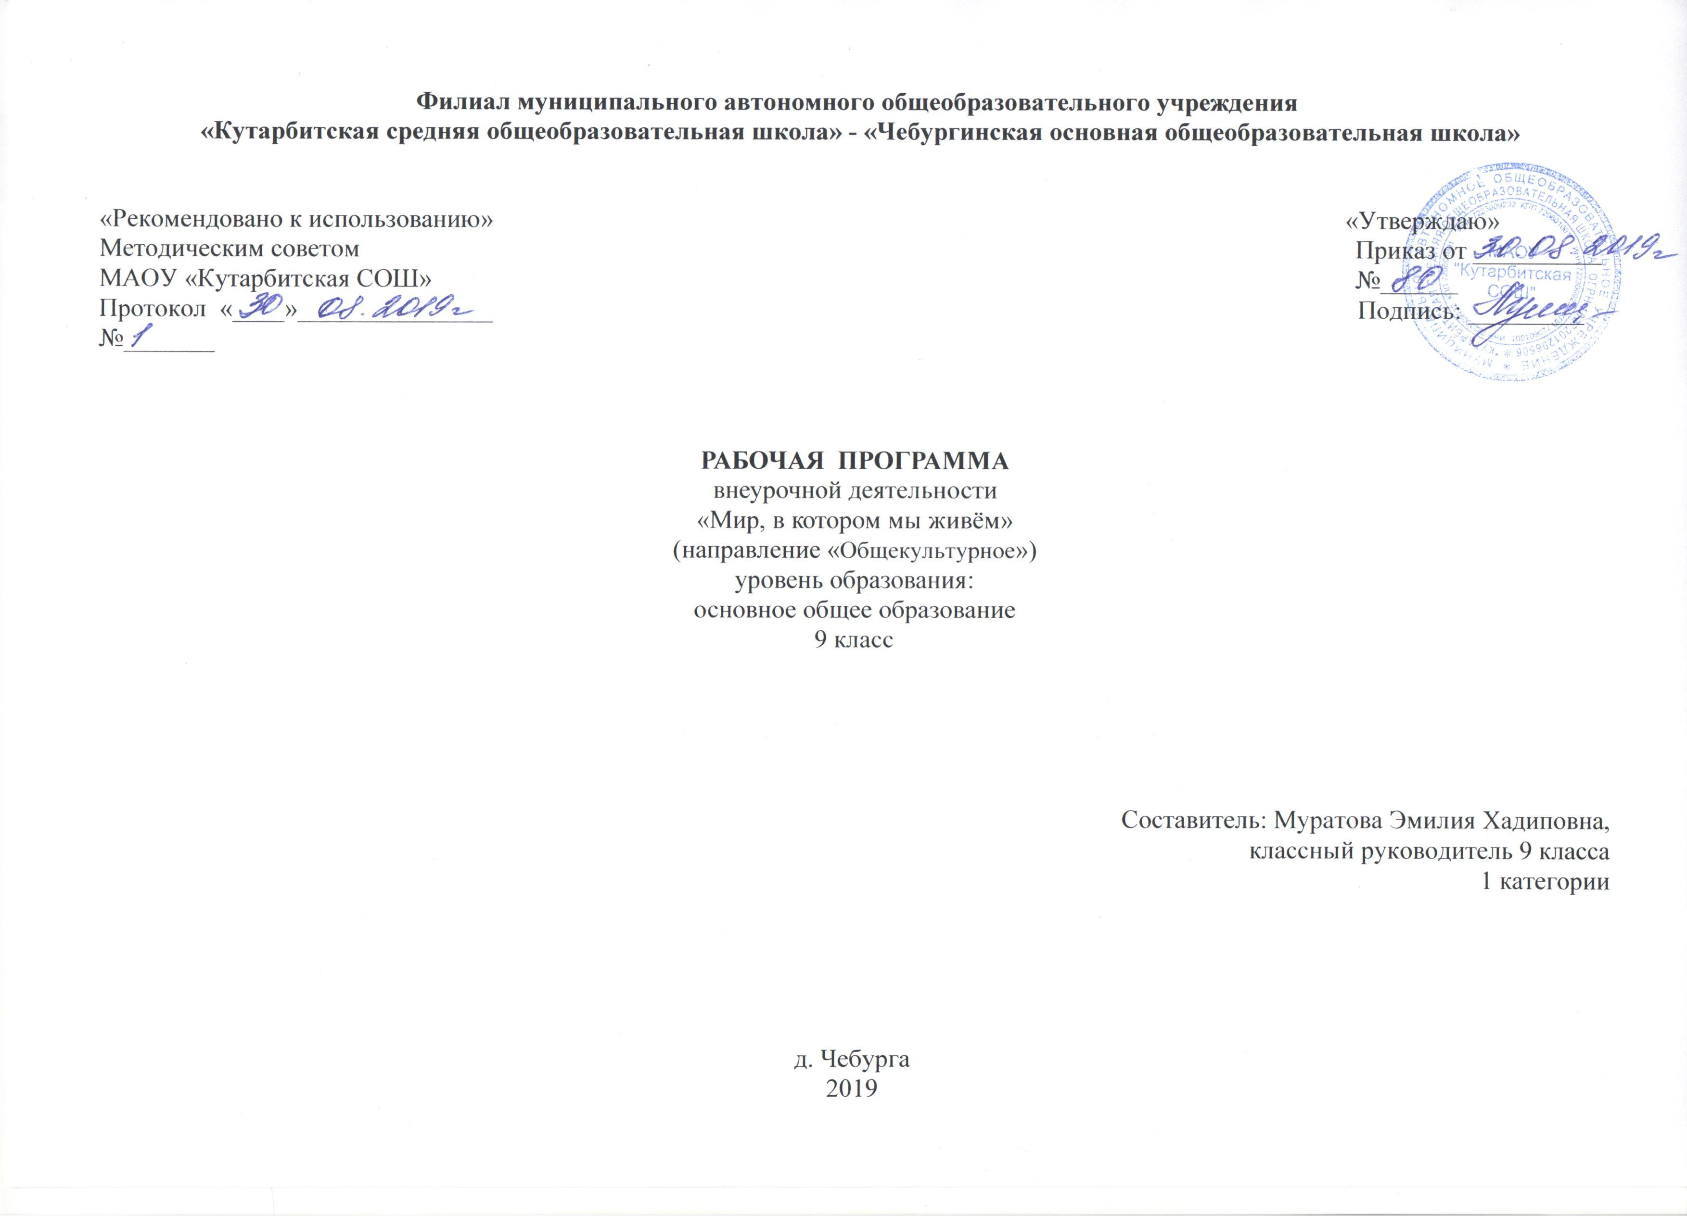
1.Результаты освоения курса внеурочной деятельности «Мир, в котором мы живём»

Личностными результатами освоения курса внеурочной деятельности является формирование у обучающихся следующих умений:
- сформированная внутренняя позиция школьника;
- ориентация на моральные нормы и их выполнение;
- способность к моральной децентрации;
- самостоятельность в разных видах деятельности, навыки самоанализа и самоконтроля;
- уважение и принятие ценностей микроколлектива и микросоциума;
- уважительное отношение к иному мнению;
- навыки взаимодействия со взрослыми и сверстниками через участие в совместной деятельности.

Метапредметными результатами освоения курса внеурочной деятельности является формирование следующих универсальных учебных действий (УУД)
Регулятивные УУД:
- Определять и формулировать цель деятельности с помощью учителя.
- Проговаривать последовательность действий.
- Уметь высказывать своё предположение (версию)
- Уметь работать по предложенному учителем плану.
- Уметь отличать верно выполненное задание от неверного.
- Уметь совместно с учителем и другими учениками давать эмоциональную оценку деятельности товарищей.
- Учиться договариваться о распределении ролей в игре, работы в совместной деятельности.
Познавательные УУД:
- Ориентироваться в своей системе знаний: отличать новое от уже известного с помощью учителя.
- Добывать новые знания: находить ответы на вопросы, используя книги, свой жизненный опыт и информацию, полученную от учителя.
- Перерабатывать полученную информацию: сравнивать, анализировать, обобщать, классифицировать, строить рассуждения на заданную тему.
- Делать выводы в результате совместной работы всего класса.
- Преобразовывать информацию из одной формы в другую: моделировать ситуации
и составлять их словесное описание
- Обобщать, делать несложные выводы;
- Определять последовательность событий в заданных ситуациях;
- Судить о противоположных явлениях;
- Разыгрывать диалоги,
- Сочинять их продолжение на заданную тему;
- Давать оценку невежливому поведению.
Коммуникативные УУД:
- Донести свою позицию до других: оформлять свою мысль в устной и письменной речи (на уровне одного предложения или небольшого текста).
- Слушать и понимать речь других.
- Совместно договариваться о правилах общения и поведения в школе и следовать им.
- Учиться выполнять различные роли в группе (лидера, исполнителя, критика).

Предметными результатами освоения курса внеурочной деятельности является формирование у обучающихся следующих умений:
- принимать и сохранять учебную задачу;
- в сотрудничестве с учителем учитывать выделенные педагогом ориентиры действий в новом учебном материале;
- переносить навыки построения внутреннего плана действий из игровой деятельности в учебную;
- планировать свои действия в соответствии с поставленной задачей и условиями ее реализации;
- оценивать правильность выполнения действия на уровне оценки соответствия результатов требованиям данной задачи,
- адекватно воспринимать предложения и оценку учителей, товарищей и родителей;
- адекватно использовать речевые средства для решения коммуникативных задач, владеть диалогической формой общения;
- формулировать собственное мнение и позицию;
- развить навыки сотрудничества со взрослыми и сверстниками в разных социальных ситуациях, умения не создавать конфликтов и находить выходы из спорных ситуаций.

2.Содержание курса внеурочной деятельности

Раздел 1. Патриотизм, гражданственность.
«День знаний». «Я живу в Тюменской области!». «История школы в лицах и фактах». «День народного единства». «Национальные символы России». Права и обязанности гражданина России. День защитника Отечества в православной традиции. Урок мужества «Служить России суждено тебе и мне». Герои России.
Раздел 2. Человечество, семья.
«Знакомьтесь: девятиклассник». Святые заступники Руси. Литературный журнал, посвященный Дню Матери «Желаем счастья вам!». «Семейные ценности». Как стать дисциплинированным? Светлая Пасха.
Раздел 3. Интеллект, искусство.
КТД «Новогодний праздник». Выпуск новогодней газеты. Внеклассное мероприятие «Зажги свечу на Рождество». Рыцарский турнир. Проводы зимы. «Прекрасное рядом».
Раздел 4. Социальная солидарность.
Весенняя неделя добра. «Ветеран живет рядом».
Раздел 5. Нравственность.
«Что такое милосердие?». «Протяни руку помощи».
Раздел 6. Здоровье.
«Вредные привычки. Их влияние на здоровье». Викторина по ПДД. «Уроки доктора Айболита». «Слагаемые здоровья». Конкурс рисунков «Я и мое здоровье». День здоровья и спорта.
Раздел 7. Экология.
Брейн ринг «Природа моего края». «Планета - наш дом, сбереги ее!». День птиц.
Формы и виды деятельности
Формы организации занятий | Виды деятельности
- - индивидуальная работа;  - – проекты;  - - групповые занятия;  - – исследования;  - – конкурсы;  - – презентации»  - просмотр фильмов, спектаклей;  - - театральная постановка сцен;  - - выставки. | -понимать учебную задачу занятия,  стремиться ее выполнить;  -уметь оценивать результаты собственного  труда и труда товарищей;  - осуществлять контроль и коррекцию;  - уметь самостоятельно формулировать понятия;  - формулировать выводы из изученного  материала,  -отвечать на итоговые вопросы и оценивать  свои достижения на занятии.
3. Тематическое планирование
№  п/п | Наименование разделов и тем | Количество часов, отводимых на освоение темы
 | Патриотизм, гражданственность | 9
1 | «День Знаний» | 1
2 | «Я живу в Тюменской области!» | 1
3 | «История школы в лицах и фактах» | 1
4 | «День народного единства». | 1
5 | «Национальные символы России» | 1
6 | Права и обязанности гражданина России | 1
7 | День защитника Отечества в православной традиции | 1
8 | Урок мужества «Служить России суждено тебе и мне» | 1
9 | Герои России | 1
 | Человечество, семья | 6
10 | «Знакомьтесь: девятиклассник» | 1
11 | Святые заступники Руси | 1
12 | Литературный журнал, посвященный Дню Матери «Желаем счастья вам!». | 1
13 | «Семейные ценности». | 1
14 | Как стать дисциплинированным? | 1
15 | Светлая Пасха. | 1
 | Интеллект, искусство | 6
16 | КТД «Новогодний праздник». | 1
17 | Выпуск новогодней газеты | 1
18 | Внеклассное мероприятие «Зажги свечу на Рождество». | 1
19 | Рыцарский турнир | 1
20 | Проводы зимы | 1
21 | «Прекрасное рядом». | 1
 | Социальная солидарность | 2
22 | Весенняя неделя добра | 1
23 | «Ветеран живет рядом». | 1
 | Нравственность | 2
24 | «Что такое милосердие?». | 1
25 | «Протяни руку помощи». | 1
 | Здоровье | 6
26 | «Вредные привычки. Их влияние на здоровье». | 1
27 | Викторина по ПДД. | 1
28 | «Уроки доктора Айболита». | 1
29 | «Слагаемые здоровья». | 1
30 | Конкурс рисунков «Я и мое здоровье». | 1
31 | День здоровья и спорта. | 1
 | Экология | 3
32 | День птиц. | 1
33 | Брейн ринг «Природа моего края». | 1
34 | «Планета - наш дом, сбереги ее!» | 1

